宁波银行股份有限公司
衢州分行公司部申请采购外包服务项目供应商征集公告
根据业务发展需要，按照宁波银行股份有限公司采购相关管理办法，我行拟对《宁波银行衢州分行公司部申请采购外包服务项目》面向社会公开征集供应商，诚邀符合条件的供应商参与方案洽谈。

一、资质要求
1、公司经营正常并存续2年（含）以上，注册资金人民币200万元（含）以上，财务状况良好；

2、企业及其法人近2年内未被列入“信用中国”网站（www.creditchina.gov.cn）记录失信被执行人、重大税收违法失信主体、政府采购严重违法失信行为记录名单（以召集公告时间内“信用中国”网站查询结果为准）；

3、供应商需具备合法有效的营业执照，经营范围中包含相关资质；

4、公司具备完善的组织架构和制度规范，拥有充足的技术、人员和设备资源；

5、同一法定代表人的两个及两个以上法人、母公司、全资子公司及其控股公司不得在同一次项目中参加报名；

6、参与报名的供应商能作为签约主体参与后期的商务流程；

7、报名供应商应符合宁波银行供应商管理相关要求；

8、应在衢州当地具有固定经营场所和设施，能独立为本次招标项目提供外包服务的企业，不允许分包、转包；
9、本项目不接受联合体投标；
10、如报名供应商为首次与我行合作供应商，请按附件格式提供“供应商尽职调查报告”。

二、技术要求
1、具有有效期内的人力资源和社会保障部门颁发的《人力资源服务许可证》，供应商若为分公司，须提供法人总公司针对本项目出具的授权书（提供授权书）（提供营业执照及人力资源服务许可证复印件）（须提供复印件并加盖公章）；
2、业绩要求：近三年承接过与政府、企事业单位、金融机构类似服务的项目。

三、项目概述
1、供应商按照我行服务需求和标准提供外包服务人员，具体外包业务主要为负责辅助我行业务信息录入，具体包括负责业务资料的收集移交、完整性审核和信息录入及完成交办的其他任务。
2、供应商完成外包服务项目工作，必须严格遵守国家有关法律法规和行业规章制度及我行有关规定，定期汇报服务项目的进程，并接受我行的考核验收、监督和检查，以保障业务的正常进行。未经我行同意，不得将服务转包或分包给第三方。除完成约定的工作外，供应商不得以我行名义从事任何其他活动。
3、供应商提供外包服务人员有关资料，外包服务人员须具备工作岗位所需要的技能素质和体能素质，对于不合格者，供应商应予以更换。

四、报名须知
请符合条件的供应商在2026年1月3日之前,通过报名链接“点击报名”方式进行报名，报名链接如下：https://cpms.nbcb.com.cn/cpms/ananymous/cms/，找到对应分行采购信息公告，点击公告下方“点击报名”，并按要求填写相关报名材料。
1、报名时须提供的资料：

（1）供应商基本情况表、企业营业执照、资质证书等，格式详见附件1；

（2）业绩及证明文件，格式详见附件2；

（3）单位授权书及授权、受托代表的身份证复印件，格式详见附件3；
（4）承诺书，格式详见附件4；
（5）“信用中国”网站查询截图，格式详见附件5；
（6）首次合作供应商需提供“宁波银行尽职调查报告”格式见附件6。

（7）召集公告要求的其它内容和文件；

（8）供应商认为其它需提供的文件或证书。

2、如分公司参与本次采购项目的，请提供总公司授权分公司参与此项目的授权书。授权书需单独加盖总公司及分公司的单位公章并经双方负责人授权认可（签章）；

3、参与报名的供应商应保证所提供材料的真实合法性，并承担由此产生的法律风险和赔偿责任。我行保留对相关材料进行核实的权利，如发现提供虚假材料的供应商，我行将取消其本次及以后的报名资格。
4、报名截止后，召集人将联系审核通过的供应商进行现场走访，对未审核通过的供应商不解释未通过原因。
以上资料提供复印件一份，加盖报名单位公章。未提供上述资料或资料不齐的，报名将被拒绝。

四、发布媒介
本次召集公告同时在宁波银行网站（https://cpms.nbcb.com.cn/cpms/ananymous/cms）、金采网（http://www.cfcpn.com/）上发布。

五、联系方式
采购部门：0570-8087869 程老师
需求部门：0570-8357573 毛老师

附件1：
供应商基本情况表
供应商名称
注册地址 |  |  |  |  | 邮政编码
联系方式 | 联系人 |  |  |  | 电话
联系方式 | 传真 |  |  |  | 网址
法定代表人 | 姓名 |  |  |  | 电话
项目负责人 | 姓名 |  |  |  | 电话
资质证书  （如有） | 类型： 等级： 证书号：
营业执照号 |  |  | 员工总人数：
注册资金 |  |  | 其中 | 高级职称人员
成立日期 |  |  | 其中 | 中级职称人员
基本账户开户银行 |  |  | 其中 | 初级职称人员
基本账户银行账号 |  |  | 其中 | 技术人员数量
经营范围 |  |  | 其中 | 各类注册人员
供应商关联企业情况（包括但不限于与供应商法定代表人（单位负责人）为同一人或者存在控股、管理关系的不同单位）
备注

注：后附企业营业执照、资质证书等复印件，供应商若为分公司，须提供法人总公司针对本项目出具的授权书（格式自拟）；

附件2：

政府、企事业单位、金融机构类外包服务证明文件
序号 | 项目名称 | 项目规模及合同金额 | 项目业主 | 联系方式 | 备注
注：后附证明以上业绩的中标通知书或合同复印件复印件。

附件3：

授权委托书

本授权委托书声明：我（姓名）系（供应商名称）的法定代表人（负责人），现授权委托（姓名）在 年 月 日至 年 月 日（代理时限）为我公司的代理人，以本公司的名义参加________________________项目的报名活动。代理人在代理时间内参加本项目过程中所签署的一切文件和处理与之相关的一切事务，本人均予以承认。
代理人无权转委托。特此委托。

附：委托代理人、代理人身份证复印件。
注：本授权委托书需由供应商加盖单位章并由其法定代表人（负责人）签字或盖章。

供应商(盖单位章)：
法定代表人（签字或盖章）：

年 月 日

附件4：

承诺书
致：宁波银行股份有限公司衢州分行
本公司已详细阅读宁波银行股份有限公司衢州分行公司部申请采购外包服务项目征集公告的内容，现就参加本项目报名的有关事项承诺如下：
1、我公司经营正常并存续2年（含）以上，注册资金人民币200万元（含）以上，财务状况良好；
2、本企业及其法人近2年内未被列入“信用中国”网站（www.creditchina.gov.cn）记录失信被执行人、重大税收违法失信主体、政府采购严重违法失信行为记录名单；
3、我公司需具备合法有效的营业执照，经营范围中包含相关资质；
4、我公司具备完善的组织架构和制度规范，拥有充足的技术、人员和设备资源；
5、我公司同一法定代表人的两个及两个以上法人、母公司、全资子公司及其控股公司不得在同一次项目中参加报名；
6、我公司能作为签约主体参与后期的商务流程；
7、我公司符合宁波银行供应商管理相关要求；
8、我公司在衢州当地具有固定经营场所和设施，能独立为本次招标项目提供外包服务的企业，不允许分包、转包；
9、我公司非联合体投标；
10、我公司具有有效期内的人力资源和社会保障部门颁发的《人力资源服务许可证》；
11、我公司近三年承接过与政府、企事业单位、金融机构类似服务的项目。

供应商： (盖单位章)
法定代表人（负责人）： （签字或盖章）
日期： 年 月 日

附件5：
信用中国网站截图或信用报告
信用中国网站截图
注：1.供应商将“信用中国”网站（http://www.creditchina.gov.cn）截图或信用报告附在此处。截图或信用报告应能清晰显示供应商名称、法定代表人查询结果。
2.需提供失信被执行人（企业及法定代表人）、政府采购严重违法失信行为记录、重大税收违法失信主体三项查询。
查询路径：首页->信用服务->失信被执行人/政府采购严重违法失信行为记录名单/重大税收违法失信主体

（1）供应商查询
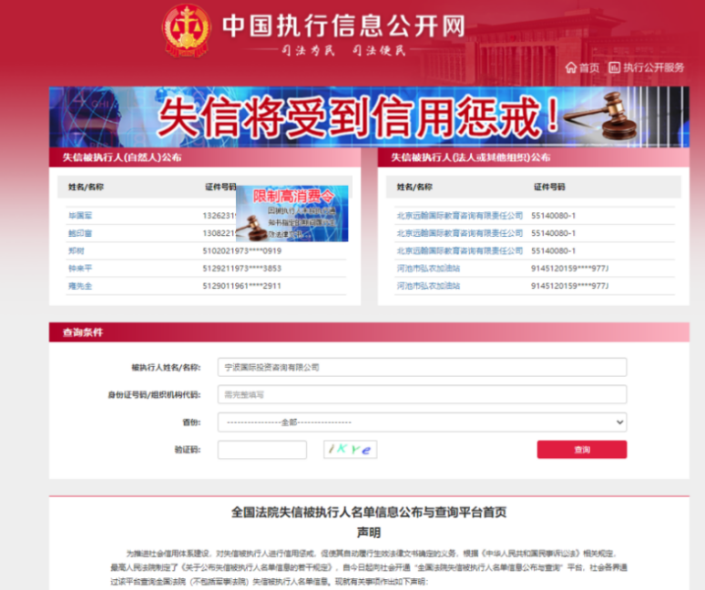

（2）供应商的法定代表人查询（须输入身份证号码)
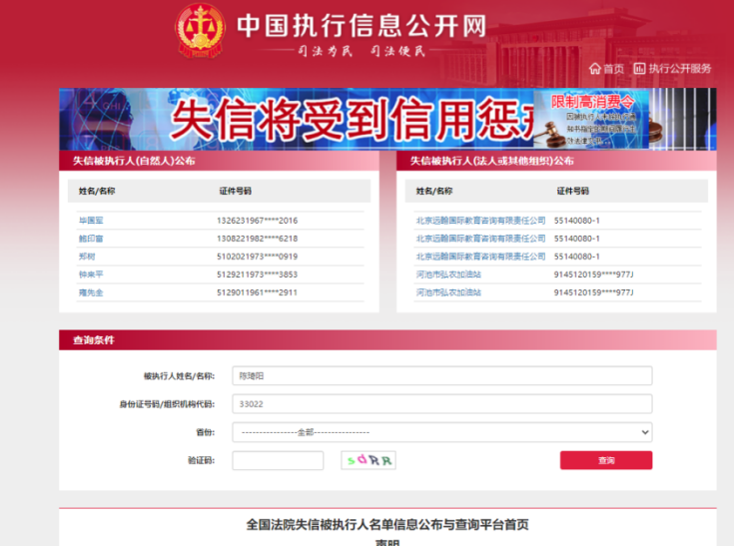

- 政府采购严重违法失信行为记录名单：供应商查询

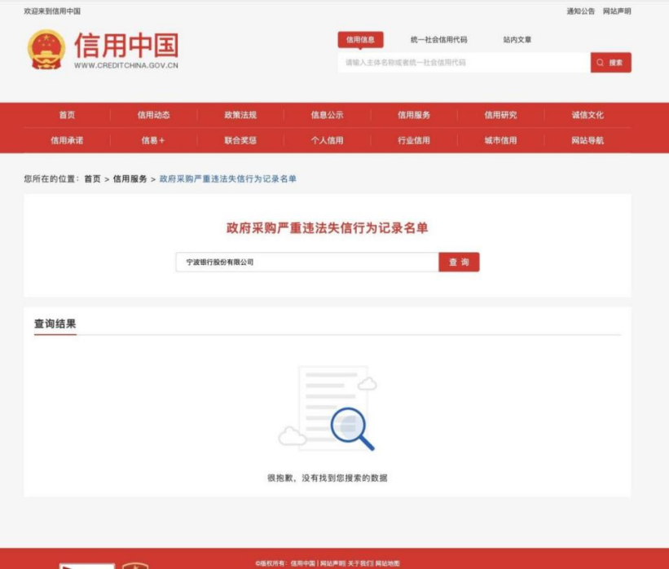

- 重大税收违法失信主体：供应商查询

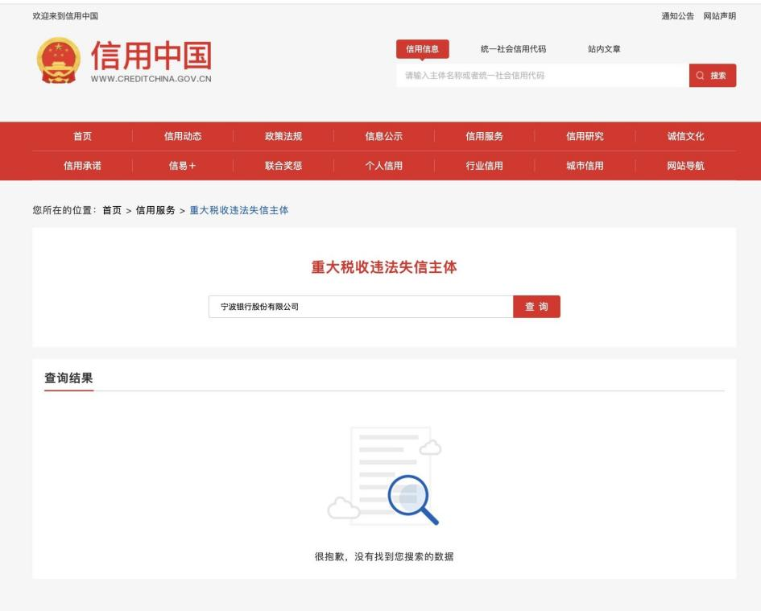

附件6：

宁波银行尽职调查报告（如无或不涉及可直接填无）

一、基本信息

1.1服务提供商基本信息
服务提供商全称
成立日期 |  | 法人代表
公司类型 |  | 注册资本&币种
统一社会信用代码
公司地址
联系人 |  | 联系人电话
公司主营业务

1.2监管评价
（是否出现在监管机构的黑名单中）
（最近二年在政府或金融同业合作过程中是否受到处罚）
（是否存在未决诉讼）

1.3关联公司或附属机构信息
（关联公司或附属机构是否存在经营危机，该危机是否危及该服务提供商的正常经营）

1.4主要客户清单列表
（主要客户群体）

二、服务提供商持续经营能力

2.1财务情况
（近三年经审计的财务报表）

三、服务提供商内部控制和管理能力

3.1服务提供商内控评估报告
（评估报告内容如覆盖以下3.2-3.6内容，则将评估报告内容对应填写至各个部分）

3.2服务提供商的组织结构
(内部控制部门，如是否建立了内部的使用工具的安全测试部门、内控部门、审计部门)

3.3 IT制度体系建设
（是否对其公司及项目的安全管理及流程管理建立了相应的制度）
（项目过程中的项目管理（PMO）体系，包括例会、沟通渠道等）
（服务质量控制方法）

3.4培训体系建设
（是否对其员工定期开展技术技能以及安全防范相关的培训，提供培训计划或培训材料）

3.5服务提供商人员离职率
（了解公司技术人员的离职率）

3.6IT风险管控
（包括对公司本身的IT风险管控及所承接外包项目的IT风险管控情况）

四、服务提供商信息技术能力

4.1服务能力和支持技术
（服务提供商的技术能力资质证明，专业认证等）
（描述使用的工作方法、应用软件、技术文档、评估模型、评估工具等使用情况、知识产权等）

4.2服务经验与市场评价
（服务提供商主要的服务行业、主营业务、服务客户）
（类似的服务项目经验及项目合同证明材料）

五、服务提供商的网络和信息安全保障能力
（该项评估内容用于非驻场信息科技外包）
（描述内容可包括网络与信息安全管理体系建设情况、网络与信息安全技术防护体系建设情况、安全事件响应和恢复能力、实践经验等）

